中国战略新兴产业领军人才培养计划
China's Strategic Emerging Industries Leading Talents Training Plan
- 培养具有 全球视野、战略思维、紧跟国家步伐 的新兴产业领军人物

项目背景 Project Background

习近平总书记在党的十九大报告中指出了深化供给侧结构性改革， 加快建设创新型国家。党中央、国务院先后出台了“ 十二五” 、“ 十三五” 国家战略性新兴产业发展规划等一系列文件， 每年由国家战略性新兴产业部际联席会议召集人、国家发改委主任主持召开的28 部委部际联席会议对每年的战略性新兴产业发展作出重大部署。

战略性新兴产业，是全球经济竞争的主战场，是我国经济实现全球引领的主阵地，代表了新一轮科技革命和产业变革的方向，是培 育发展新动能、获取未来竞争新优势的关键所在，中央和地方已将战略性新兴产业作为产业发展的主旋律。
《中国战略新兴产业》杂志社为贯彻落实《“十三五”国家战略性新兴产业发展计划》，积极推动、完善以企业为主体的技术创新体系，突破一批关键核心技术;加强高层次和高技能人才的培养，优化资源配置，培育新动能，提升创新能力，加快发展壮大战略性新兴产业，推动经济高质量发展。把握时代发展方向，紧跟国家政策，构建“亲”“清”新型政商关系, 呼唤具有新视野、新思维、新格局的现代企业家，呼唤行业领跑、全球领先的创新型领军企业，来引领我国新兴产业跨越式发展，将组织开展“中国战略新兴产业领军人才培养计划高级研修班”（简称“战新人才计划”）。

《“ 十三五” 国家战略性新兴产业发展规划 》对创新和新经济的相关论述

2020年

新一代信息技术产业总产值规模超过12 万亿元高端装备与新材料产业产值规模超过12 万亿元
新能源汽车累计产销超过500万辆，产值规模达到10 万亿元以上核电、风电、太阳能、生物质能等产业产值规模超过1.5 万亿元高效节能产业产值规模力争达到3 万亿元
先进环保产业产值规模力争超过2 万亿元

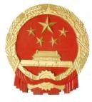数字创意产业产值规模达到8 万亿元

资源循环利用产业产值规模达到3 万亿元

......

打造10 个左右具有全球影响力、引领我国战略性新兴产业发展的标志性产业聚集区实施战略性新兴产业创新领军人才行动
“十三五”国家战略性新兴产业发展规划

主办单位简介
Introduction To The Sponsor

《中国战略新兴产业》杂志社由国家发改委主管，创办初期，
得到全国人大原副委员长邹家华、全国人大原副委员长路甬祥、全国政协原副主席陈锦华、国务院原副总理曾培炎等党和国家领导人亲切关怀。杂志由国家发改委副主任林念修担任编委会主任，全国人大原副委员长路甬祥，国家发改委原副主任解振华、国家能源局原局长张国宝、工信 部原副部长苏波等领导担任总顾问。
《中国战略新兴产业》杂志是国内唯一以战略新兴产业宣传报道和成果推广为己任的中央级新闻刊物，由国家发改委、科技部、工信部等28个相关部委司局作为指导单位，作为战略性新兴产业发展部级联席会议秘书处成员单位，具有政策权威性、前瞻性和指导性。旗下中国战略新兴产业网为主体的中国战略新兴产业信息聚合传播平台是国家广电新闻出版总局的发展改革项目库入库项目，是中央财政文化专项资金支持的平台。

项目特色 Project Characteristics

100家领军企业扶植
04

01 国家政策聚焦
相关部委老领导或部分现任领导作为导师， 从国家战略性新兴产业政策层面给予学员 宣贯，能及时紧跟国家发展方向、时代步 伐；战略性新兴产业最高学术、科研领域 院士亲自担任导师，从核心技术着手、打 造企业核心竞争力，引领行业发展。
05 战略性新兴产业
联盟平台搭建
中国战略新兴产业联盟拥有百度、腾讯等 在内的众多战略性新兴产业领军会员企业， 与中国战略新兴产业五十人论坛共同作为 战略性新兴产业企业与政府沟通的桥梁和 平台，协助企业打通产学研通道，共同探 索创新驱动新路径，提升企业竞争力，助 推我国战略性新兴产业创新发展。

基石股权基金
02
由我单位组建的战略性新兴产业基石基金优先投学员企业，以及国家相关战略性新兴产业基金给予重点推荐。

100强榜单评选推荐
06
优先重点推荐学员企业入榜，成为相关部委战略性新兴产业调研企业及战略性新兴产业宣传示范企业。

整合各相关部委资源要素，协助企业开 展重大技术和产品应用示范工程申报等。
示范工程申报
03

07 国家级平台项目入库
学员企业优先重点推荐入选财政部、国家广电新闻出版总局发展改革项目库-- 中国战略新兴产业信息聚合传播平台并开展项目投融资等对接服务。
依托中国战略新兴产业研究院资源优势， 开展龙头企业、骨干企业与特色企业培 育工作，增强企业自主创新能力、核心 竞争力，助力成长为行业排头兵、行业 领军者。
性 案例例汇编》推荐
08 《领跑——十三五战略
优先重点推荐优秀学员企业直接入《领跑》 文集，并将《领跑》文集上报党中央、国务 院及国家发改委等相关部委，为中国战略性 新兴产业发展规划和政策制定提供重要支撑， 同时对企业起到宣传示范作用。

产业生态构建与商业模式创新

- 战略
产业领袖的战略格局与共生领导力

- 价值
产业价值链重构与协同机制设计

- 升级
数字经济时代的产业转型与升级

- 科技
全球技术前沿与科研成果转化
企业文化塑造与价值观管理 课
09 资本
程
01 趋势 | 07 | 组织
透析中国战略性新兴产业  —未来趋势与政策导向 |  | 从管理到赋能  —如何打造人才驱动型组织
02 模式 | 08 | 文化

资本市场与产融结合
Current System

- 产业
体
产业整合与并购重组
- 修养 系
企业家的人文修养与境界提升

- 资产
企业家的资产配置与财富传承

重点培育产业
Key Nurturing Industries

  - 新一代信息技术
半导体和集成电路、电子信息、下一代信息网络、人工智能、大数据、云计算、新兴软件、互联网、物联网和智能硬件等。
  - 高端装备制造
智能制造、航空航天、先进轨道交通、海洋工程装备及相关技术服务等。

新材料
先进钢铁材料、先进有色 金属材
料、先进石化化工新材料、先进无机非金属材料、高性能复合材料、前沿新材料及相关技术服务等。

新能源
先进核电、大型风电、高效光电
光热、高效储能及相关技术服务等。

战略新
兴产业

节能环保
高效节能产品及设备、先进环保技术装备、先进环保产品、资源循环利用等。
9相关服务业
与战略性新兴产业相关的服务业等。

8 数字创意产业
视觉设计、策划和创意服务等，目
前数字创意产业的应用主要体现在会展领域、虚拟现实领域、产品可视化等领域。
7 生物医药
生物制品、高端化学药、 高端医
疗设备与器械及相关技术服务等。

6 新能源汽车
新能源整车、关键零部件、动力电
池及相关技术服务等。

教学方式 Teaching Mode

第一堂课 传道、授业、解惑
从国家战略性新兴产业最高学术、科研领域层面，从核心技术、核心竞争力着手，知识和实践结合，全心全意传授知识，切实解决新兴产业问题，助力企业成为行业领军者。

第三堂课 全球知名新兴产业

企业游学参访
组织学员赴美国、德国、法国、英国、瑞士
等西方发达国家及日本、以色列等发达国相 关知名企业游学、参访，聚焦、对标国际前 沿创新领域企业、碰撞思想火花，学以致用。

01 02
03

第二堂课 政策大讲堂

定期政策宣讲和调研
定期政策宣讲，学员班委组织选出学员企业最想了解的国家战略性新兴产业相关政策， 包括战略性新兴产业扶持资金政策等，定期邀请部委相关负责人政策宣讲。政策调研， 相关部委组织行业政策调研、会议，优先推荐学员企业参与，真正把企业的心声传递上去，为相关部委制定政策提供真实的决策信息。

项目活动Project Activities

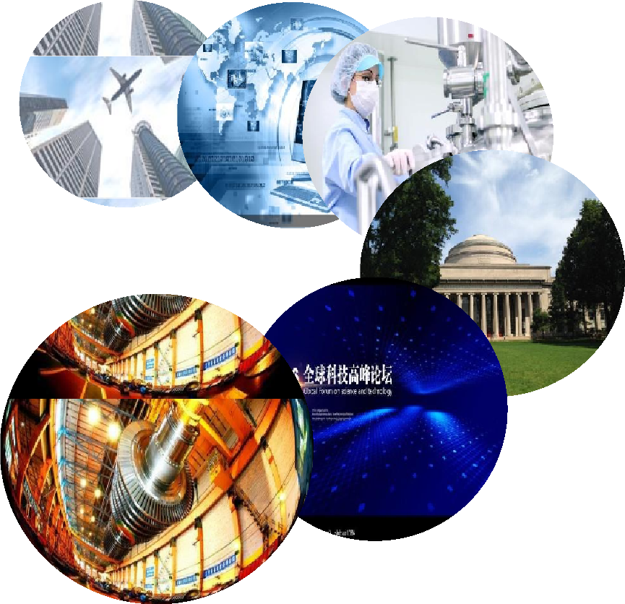
1 赴日本、德国、以色列、瑞士、意大利等全球游学

2 参访国内战略性新兴产业领先企业
- 参访相关国家级重点实验室及院士工作站

- 知名高校商学院联谊活动

- 参与相关新兴产业学术沙龙与峰会论坛

- 赴地方参访、考察新兴产业扶持政策及领军企业帮扶政策

名师阵容- 部委导师
Master Mentors

张晓强
国家发改委原副主任
中国国际经济交流中心常务副理事长

张景安
科技部原党组成员、秘书长

王忠民
全国社会保障基金理事会原党组成员、副理事长十七届中央纪委委员
十八届中央纪律检查委员会委员

季晓楠
国务院国资委原监事会主席中央第九巡视组副组长

郑新立
中共中央政策研究室原副主任
中国国际经济交流中心常务副理事长

尹优平
中国人民银行金融消费权益保护局副局长
王青云
国家发改委机关服务中心主任
中国人民大学中国改革和发展研究院兼职教授

徐锭明
国务院参事
国家发改委原能源局局长

夏 斌
国务院参事
原央行非银行金融机构监管司司长

黄阳发
国家发改委
国家投资项目评审中心副主任

李朴民
中国人力资源开发研究会会长
国家发改委原秘书长

年 勇
国家先进制造产业投资基金理事长国家发改委原产业司司长

名师阵容- 部委导师
Master Mentors

丁文武
国家集成电路产业投资基金股份有限公司总裁工业和信息化部原电子信息司司长
袁英华
中国投资协会副会长
国家开发银行信贷评审局原局长

杜 平
中国战略新兴产业专家咨询委员会秘书长
国家信息中心原常务副主任

修炳林
中国核电中心副主任
国家能源局科技司原副司长

王锡延
外交部驻德国法兰克福原副总领事
德国、瑞士、奥地利等国经济文化资深专家

胡建华
中央组织部人才工作局、原副巡视员

焦玉良
中国经济导报社总编辑
中国战略新兴产业杂志社社长

朱永旗
中国战略新兴产业杂志社总编辑

顾学明
商务部国际贸易商务合作研究院副院长

领徐导长明
国家信息中心副主任

王 鹏
工信部赛迪研究院副院长

于晓辉
工信部信息通讯研究院总工程师

名师阵容- 国际讲师
Master Mentors

杰里米·里夫金
美国华盛顿特区经济趋势基金会总裁、中国战略新
兴产业杂志社国际发展顾问

吉姆·罗杰斯
国际投资家、中国战略新兴产业杂志社国际发展顾问

高见泽学
日中经济协会调查部长

松井忠三
无印良品最高顾问、无印良品原社长

堀 直树
阿米巴经营研究会事务局长、京瓷咨询管理部长

玉 野亨
丰田汽车东日本株式会社 原常务董事

名师阵容- 领军企业家
Master Mentors

王 军
中国中车集团有限公司副总裁
陈忠岳
中国电信集团公司党组成员
副总经理
向文波
三一重工总裁
吴乐斌
国科控股董事长
张定金
中国复合材料集团有限公司董事长

黄迪南
上海电气董事长

程斌宏
工商银行总行投资银行部副总经理

李 钺
建设银行总行公司业务部副总经理

周明明
超威电源有限公司总经理

名师阵容- 学术专家
Master Mentors

贺福初
中国科学院院士 军事科学院副院长
中央军委科学技术委员会副主任、少将新兴产业生物产业组组长

倪光南
中国工程院院士
国家科技奖进步一等奖获得者
曾参与研制中国自行设计的第一台电子管计算机（119机）

李树深
中国科学院院士中科院副院长
新兴产业信息技术产业组组长

邬贺铨
中国工程院院士
国家863计划监督委员会副主任
李伯虎
中国工程院院士
国家863计划自动化领域第二、三届专家委员会委员2012年获国际建模仿真学会终身成就奖。

熊有伦
中国科学院院士
机械制造系统工程国家重点实验室学术委员会主任新兴产业高端装备制造组组长

王礼恒
中国工程院院士
中国工程院工程管理学部副主任原中国航天科技发展集团总经理
彭苏萍
中国工程院院士
国家煤炭资源与安全开采重点实验室主任新兴产业新能源产业课题组组长

名师阵容- 学术专家
Master Mentors

王 微
国务院发展研究中心市场经济研究所所长

王 进
国家发展改革委国际能源所所长

丁文峰
中央党校（国家行政学院）原信息部主任
李国平
北京大学首都发展研究院院长

陈春花
北京大学国家发展研究院管理学教授BiMBA商学院院长
彭剑锋
中国人民大学劳动人事学院教授华夏基石管理咨询集团董事长

薛 澜
清华大学苏世民学院院长

毛基业
中国人民大学商学院院长
刘 伟
中国人民大学校长
梅 宏
中科院院士
国家863计划先机计算机主题专家组组长
北京理工大学党委常委、副校长

报名申请Application For Registration

报名条件
属于重点培育与扶持行业的战略性新兴产业领先企业的企业家有志于发展地方经济的地方政府官员或相关企事业单位负责人
学习安排
学制2.5年（课程2年，商业计划书0.5年）
每两个月集中授课一次，每次2天（周六、周日），发改委党校上课。
学习费用
学费45.98万元（含教学、教材资料，不含往返学习交通费、住宿费、选修课相关费用等）
申请
审核、面试
通知录取
交纳学费
正式入学

账号Account

- 户名：
《中国战略新兴产业》杂志社有限责任公司

- 开户行：
建行北京市宣武支行营业部
- 账号：
11001019500053049710

毕业证书 Graduation Certificate

中国战略新兴产业研究院高级研修班结业证书
斯坦福大学
高级研修班结业证书

单 位：《中国战略新兴产业》杂志社

联 系 人：

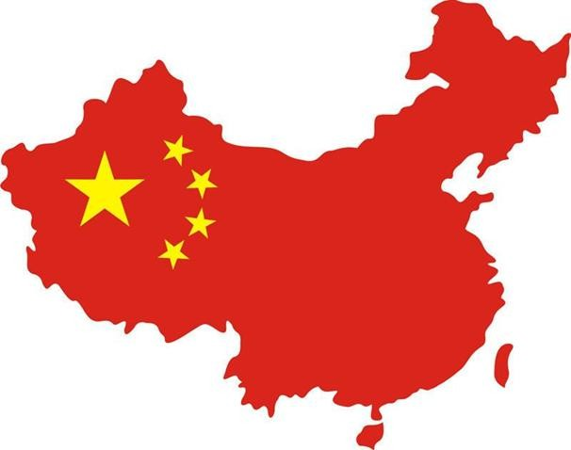

搭建权威战略性新兴产业创新平台汇聚顶尖战略性新兴产业权威师资培养百名战略性新兴产业领军人才扶植百家战略性新兴产业领军企业评选百位战略性新兴产业领域榜单成就百人战略性新兴产业领军梦想

